10.213 vendedoras y vendedores informales inscritos a los Consejos Locales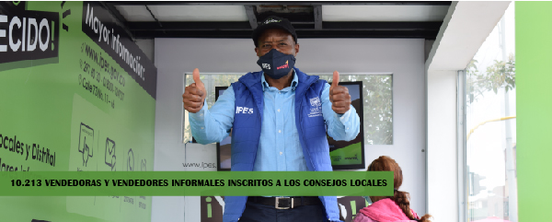

- 10.213 votantes inscritos a los Consejos Locales de Vendedores Informales
- 714 candidatos, 324 mujeres inscritas como candidatas y 389 hombres inscritos como candidatos
- Las inscripciones a candidatas, candidatos y votantes cerraron el 13 de agosto del 2021
Bogotá, 17 de agosto de 2021 - Con el registro histórico de 10.213 vendedoras y vendedores informales concluyó la primera fase del proceso de inscripción a la elección de los 133 representantes a los Consejos Locales de la ciudad, quienes tendrán voz y voto para incidir en las decisiones que tome el gobierno distrital, frente a las dinámicas de las ventas informales.

Desde la firma del Decreto 092 del 24 de marzo del 2021, el Instituto para la Economía Social- IPES, convocó el 26 de abril del 2021, al gremio para que se registrarán como candidatas, candidatos o votantes a los 19 Consejos Locales de Vendedores Informales.

Luego de 3 meses y 18 días de trabajo constante en el espacio público, se obtuvo el registro de 324 mujeres candidatas inscritas, quienes serán las protagonistas en estas elecciones. Así, lo contempló el Decreto al garantizar que cada Consejo Local debe estar integrado, como mínimo, por cuatro vendedoras informales. También, se obtuvo el registro de 389 hombres inscritos como candidatos y 1 intersexual, que le apuesta a representar la diversidad de quienes contribuyen a la economía social de la ciudad.

“Las vendedoras y vendedores informales que han puesto su nombre como candidatas y candidatos, harán historia en Bogotá, al conformar con el gobierno distrital los 19 Consejos Locales y el Consejo Distrital de Vendedores Informales, al ser este espacio, el máximo órgano de representación del gremio. Desde el IPES, con el apoyo de la Secretaría Distrital de Gobierno, el IDPAC y las Alcaldías Locales, hemos dispuesto todas las herramientas que garanticen su adecuada participación e incidencia, puesto que son las vendedoras y vendedores los protagonistas de este histórico suceso en Bogotá” aseguró Libardo Asprilla, director del IPES.

La localidad de Santa Fe tiene un número 1.208 votantes inscritos, Bosa 950, San Cristóbal 869, Ciudad Bolívar 667, Usme 636, Los Mártires 619, Puntea Aranda 590, Chapinero 574, Kennedy 560, Suba 489, Tunjuelito 480, Engativá 436, Rafael Uribe Uribe 348, Barrios Unidos 345, Antonio Nariño 320, Teusaquillo 313, La Candelaria 272, Usaquén 270 y Fontibón 266. 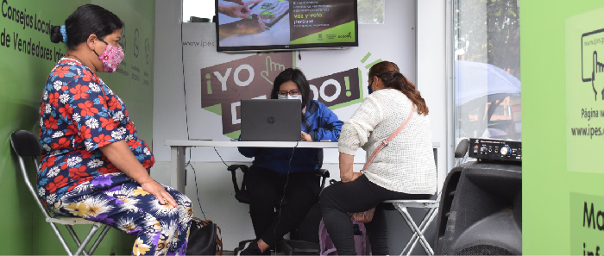

Del 17 al 31 de agosto, se realizará la revisión de los requisitos mínimos de los postulados, el 1 de septiembre se publicará a través de www.ipes.gov.co la lista inicialmente de los inscritos admitidos, para darle paso a las reclamaciones, que irán desde 2 al 6 de septiembre y el 13 del mismo mes se estará publicando el listado definitivo de los candidatos para que inicien sus jornadas de campañas.

